**Banco de Dados**

- Mer/Der

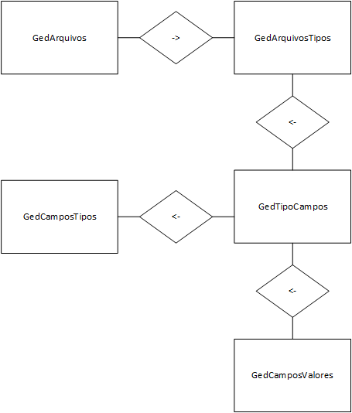

* *GedArquivos* possui um *GetArquivosTipos*, um *GetArquivosTipos* pode possuir muitos *GedArquivos.*
* *GedArquivosTipos* podem possuir muitos *GedTiposCampos* cada, cada *GedTiposCampos* possui um *GedArquivosTipos.*
* *GedTipoCampos* possui um *GedCamposTipos*, um *GedCamposTipos* pode possuir muitos *GedTipoCampos*.
* *GedTipoCampos* podem possuir muitos *GedCamposValores* cada, cada *GedCamposValores* possui um *GedTipoCampos*